

Муниципальное образование
Октябрьский район

ДУМА

РЕШЕНИЕ
« | 14 | » | ноября | 20 | 16 | г. |  | № | 145
пгт. Октябрьское

О внесении изменения в Положение
о порядке проведения конкурса на замещение
вакантных должностей муниципальной службы
в органах местного самоуправления Октябрьского района,
утвержденное решением Думы Октябрьского района
от 25.02.2011 № 81

В соответствии с Федеральным законом от 30.06.2016 № 224-ФЗ «О внесении изменений в Федеральный закон «О государственной гражданской службе Российской Федерации» и Федеральный закон «О муниципальной службе в Российской Федерации» Дума Октябрьского района РЕШИЛА:
1. Внести изменение в Положение о порядке проведения конкурса на замещение вакантных должностей муниципальной службы в органах местного самоуправления Октябрьского района, утвержденное решением Думы Октябрьского района от 25.02.2011 № 81 «Об утверждении в Положения о порядке проведения конкурса на замещение вакантных должностей муниципальной службы в органах местного самоуправления Октябрьского района», дополнив пункт 5.6 раздела 5 после абзаца 10 абзацем следующего содержания:
«- сведения, предусмотренные статьей 15.1 Федерального закона от 02.03.2007 № 25-ФЗ «О муниципальной службе в Российской Федерации».
2. Опубликовать настоящее решение в официальном сетевом издании «октвести.ру».
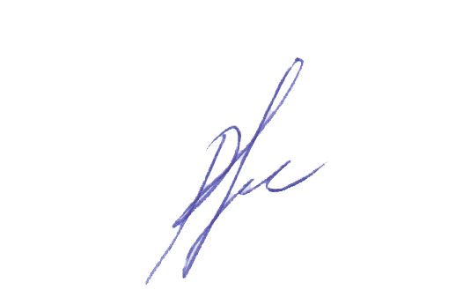
3. Контроль за выполнением настоящего решения возложить на постоянную комиссию Думы Октябрьского района по социальным вопросам.

Председатель Думы Октябрьского района Я.С. Разумов

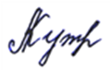
Глава Октябрьского района А.П. Куташова
14.11.2016 | № | 145 | «Д-5»

